Федеральное государственное бюджетное учреждение науки Институт ядерной физики им. Г.И. Будкера СО РАН¹ (ИЯФ СО РАН), ИСЭ СО РАН².

РЕНТГЕНОВСКАЯ ДИФРАКЦИОННАЯ IN SITU ДИАГНОСТИКА НАНЕСЕНИЯ ФУНКЦИОНАЛЬНЫХ ПОКРЫТИЙ НЕПОСРЕДСТВЕННО В ПРОЦЕССЕ РОСТА В ПЛАЗМЕ ГАЗОВОГО РАЗРЯДА

А.Н.Шмаков¹ (+7383-329-52-07, A.N.Shmakov@inp.nsk.su), В.В.Денисов² (denisov@opee.hcei.tsc.ru), Н.Н. Коваль² (koval@opee.hcei.tsc.ru)

Публикации:
- Y. F. Ivanov, Y. H. Akhmadeev, N. Prokopenko, O. V. Krysina, N. N. Koval, E. A. Petrikova, V. V. Shugurov, A. N. Shmakov. An in situ X-ray diffraction study of the growth of TiNbZrTaHf high-entropy alloy thin films using synchrotron radiation // High Temperature Material Processes: An International Quarterly of High-Technology Plasma Processes. DOI:10.1615/HighTempMatProc.2024055614
- Leonov, A. A., Denisova, Y. A., Denisov, V. V., Syrtanov, M. S., Shmakov, A. N., Savostikov, V. M., & Teresov, A. D. (2023). Structure and Properties of CrN/TiN Multi-Layer Coatings Obtained by Vacuum-Arc Plasma-Assisted Deposition Method. Coatings, 13(2), 351. DOI:10.3390/coatings13020351
- Savostikov, V.M., Leonov, A.A., Denisov, V.V. et al. Physical and Mechanical Properties of Multicomponent (Zr+TiBSiNi)N Coating Fabricated by Plasma-Assisted Vacuum-Arc Deposition. Russ Phys J 66, 1173–1179 (2024). DOI:10.1007/s11182-023-03059-z
- Leonov, A.A., Denisova, Y.A., Denisov, V.V. et al. Physical and Mechanical Properties of CrN/AlN Coating Obtained by Vacuum-Arc Deposition with Alternative Separation of Hard Substance Flows. Russ Phys J 66, 1152–1157 (2024). DOI:10.1007/s11182-023-03056-2

Исследования направлены на решение комплексной научной задачи, заключающейся в определении основополагающих принципов построения износостойких, жаростойких, многослойных, многокомпонентных структур и покрытий; установлении закономерностей формирования фазового состава и структуры гетерогенных по элементному и фазовому составу слоёв покрытий на поверхности материалов и их взаимного влияния в условиях ионно-плазменной обработки. Применение источника синхротронного излучения для определения фазового состава в режиме реального времени позволило в разы увеличить чувствительность диагностики фаз в исследованиях процессов формирования слоев покрытий на поверхности конструкционных и инструментальных материалов. Практический аспект работы заключается в подтверждении эффективности использования методов пучково-плазменной инженерии поверхности для изготовления конструкционных и инструментальных материалов и во внедрении в производство оптимальных режимов обработки поверхности, реализуемых этими методами.
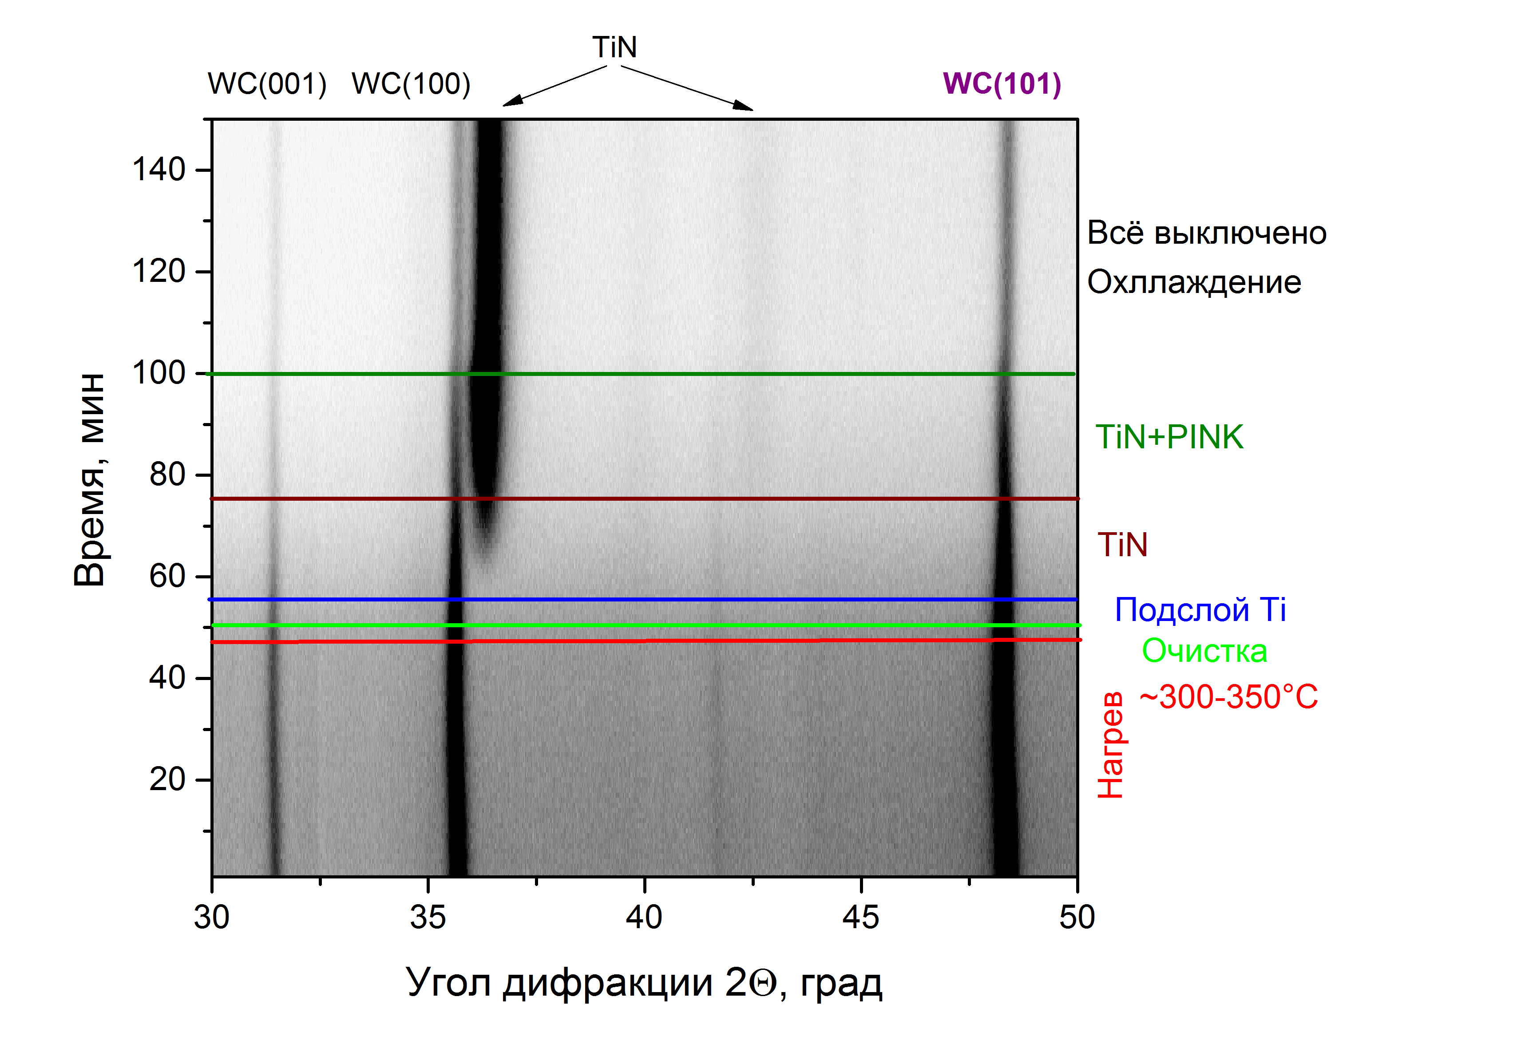 | 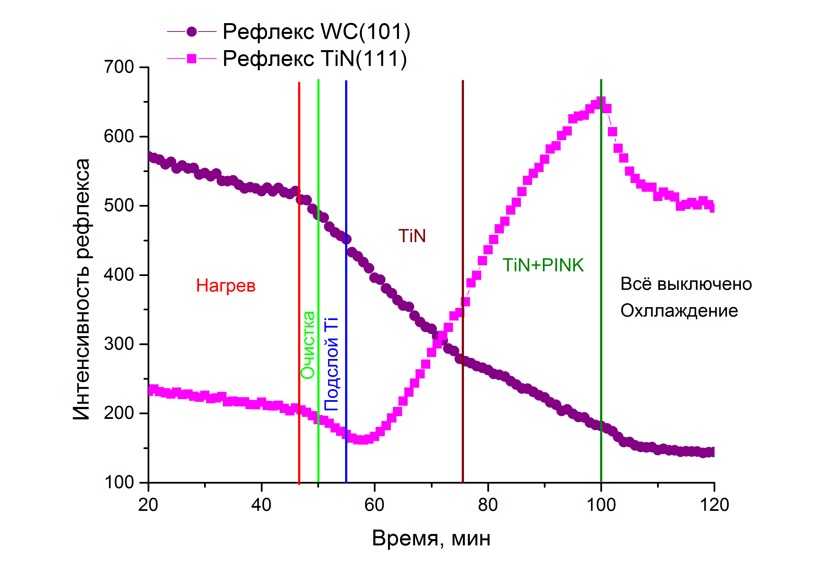
Рисунок 1 - Серия рентгенограмм покрытия TiN/ВК-8 в процессе нанесения в режиме In Situ | Рисунок 2 - Изменение интенсивностей рефлексов подложки и покрытия в процессе нанесения
Работы проводились в рамках и за счет следующих проектов:
- ПФНИ 1.3.2.2. (Структурные исследования конденсированных сред, связь структуры и свойств)
- Государственное задание, Проект ФНТП развития синхротронных и нейтронных исследований и исследовательской инфраструктуры «In situ методы синхротронных исследований многослойных функциональных структур с уникальными параметрами и свойствами, созданных пучково-плазменной инженерией поверхности» Соглашение № 075-15-2021-1348 от 05.10.2021
- Софинансирование ФНТП по теме:"In situ методы синхротронных исследований многослойных функциональных структур с уникальными параметрами и свойствами, созданных пучково-плазменной инженерией поверхности"
- Государственное задание ИЯФ СО РАН, Тема № 1.3.3.5.2. Исследования по генерации и использованию синхротронного излучения (КПС 01104740192062).

